Муниципальные бюджетное дошкольное образовательное учреждение Новосибирского района Новосибирской области Детский сад «Теремок»

Познавательно - исследовательский образовательный проект младшей группы «Малышок»

Тема проекта: «Робототехника»

Воспитатели:

Баранова Н.Ю.

Кривошапкина Н.И.

Февраль 2022

**Тип проекта:** познавательно-исследовательский. Включает в себя познавательную и опытно-экспериментальную деятельность.

**Вид проекта:** подгрупповой.

**Продолжительность проекта:** краткосрочный (1.2-7.02.2022).

**Участники проекта**: дети младшей группы раннего возраста (3 – 4 года), родители, воспитатели.

**Актуальность проекта.**

С самого рождения ребёнок является первооткрывателем, исследователем того мира, который его окружает. Современные дети живут в эпоху активной информатизации, компьютеризации и роботостроения. Технические достижения всё быстрее проникают во все сферы человеческой жизнедеятельности и вызывают интерес детей к современной технике. Технические объекты окружают нас повсеместно, в виде бытовых приборов и аппаратов, игрушек, транспортных, строительных и других машин. Детям с раннего возраста интересны двигательные игрушки. В дошкольном возрасте они пытаются понимать, как это устроено.

Конструктивная деятельность занимает значимое место в дошкольном воспитании и является сложным познавательным процессом, в результате которого происходит интеллектуальное развитие детей: ребенок овладевает практическими знаниями, учится выделять существенные признаки, устанавливать отношения и связи между деталями и предметами.

Возможности дошкольного возраста в развитии технического творчества, на сегодняшний день используются недостаточно.  Обучение и развитие в ДОО можно реализовать в образовательной среде с помощью LEGO-конструкторов и робототехники.

Кроме того, актуальность Лего-технологии и робототехники значима в свете внедрения   ФГОС, так как:

* являются великолепным средством для интеллектуального развития дошкольников, обеспечивающих интеграцию образовательных областей (Речевое, Познавательное и Социально-коммуникативное развитие);
* позволяют педагогу сочетать образование, воспитание и развитие дошкольников в режиме игры (учиться и обучаться в игре);
* формируют познавательную активность, способствует воспитанию социально-активной личности, формирует навыки общения и сотворчества;
* объединяют игру с исследовательской и экспериментальной деятельностью, предоставляют ребенку возможность экспериментировать и созидать свой собственный мир, где нет границ.

**Объект исследования:** Конструктор Lego.

**Предмет исследования:** Конструирование роботов по замыслу.

**Цель проекта:**

Развитие технического творчества и формирование научно-технической ориентации у детей.

**Задачи:**

- Обогатить представление детей о многообразии мира роботов.

-Пробуждать любознательность и интерес к данной теме.

- Расширить знания о роботах – помощниках.

- Развивать умение конструировать роботов.

- Обогащать словарь детей за счет специальных терминов.

-Развивать творческое воображение, способность,совместно со сверстниками,создавать роботов – помощников, согласовывая собственный замысел с замыслами сверстников.

- Развивать умение пользоваться речью – доказательством для основания своих суждений.

**Предполагаемый результат:**

- Совершенствование речевой активности детей.

- Расширение и обогащение словарного запаса детей.

- Расширятся представления детей о современных **роботах**.

- Повысится интерес детей и родителей к игре лего - конструирование.

Реализация проекта через образовательные области:

Приоритетные:

- Познавательное развитие

-Социально – коммуникативное развитие

- Речевое развитие

Интеграция с образовательными областями:

- Художественно – эстетическое развитие

-Физическое развитие

**Этапы реализации проекта.**

**1. Подготовительный этап.**

* Беседы с детьми.
* Подготовка атрибутов для игр, занятий.
* Подбор стихотворений, художественной литературы, загадок о роботах.
* Рассматривание сюжетных картинок по теме «Роботы».

**Речевое развитие.**

* Чтение познавательной литературы про историю возникновения роботов рассматривание иллюстраций «Роботы»

**Заучивание стихотворений наизусть:**

* Емельянова О. «Нет руля и нету шин»
* Емельянова О. «Я умнее всех на свете»
* Рассматривание иллюстраций и фотографий.

**Беседы:**

* Беседы о профессиях инженера - конструктора, архитектора, строителя, инженера – строителя, каменщика, штукатуры – маляры, арматурщики. электромонтажники, кровельщики.

**Познавательное развитие.**

* Дидактические игры «Колумбово яйцо».

**Физическое развитие**

* Подвижная игра «Действия»

**2. Основной этап.**

**Ход занятия:**

Добрый день, ребята. Я очень рада встречи с вами! Все ли готовы к занятию?

Послушайте загадку

Нет руля и нету шин,

Но я - родственник машин.

Хоть с квадратной головой,

Я почти как вы, живой,

Я стою и я хожу,

Кто захочет, с тем дружу.

Пусть немного твердолобый,

Но я очень добрый …робот

Ребята, а знаете ли вы что такое робот? (Ответы детей)

Робот — это машина с человекоподобным поведением, которая выполняет функции человека при взаимодействии с окружающим миром.

Для чего нужны роботы? Зачем человек их изобретает (Ответы детей)

Роботы нужны, для того что помогать людям, они могут выполнять работу, которую человек не может или не в силах сделать.

Правильно ребята, молодцы!

- А теперь давайте познакомимся с типами роботов:

Это чей там слышен топот?

На работу вышел робот.

Мышцы металлические,

Мысли электрические.

Робот лампой помигал,

Робот лапой помахал:

«Посмотрите-ка, ребята,

Как я пашню распахал!»

Робот в шахте уголь рубит,

Робот уголь очень любит,

Никаких других пород

Кроме угля не берёт.

Робот в кратере вулкана,

Как в кастрюльке великана:

«Если не расплавлюсь,

То с работой справлюсь!»

Робот рыбок наблюдает,

Дно морское изучает.

«Выручай меня, матрос!

Я ракушками оброс!»

На другой планете робот

Пробы взял, поставил опыт:

«Воздух есть, и есть вода.

Человек, лети сюда!»

Это маленькая Таня,

А у Тани робот — няня.

«Слушайся, Танюша, мамы,

Как я слушаюсь программы!»

Робот шёл из дома в дом,

Собирал металлолом:

«Из него хочу, ребята,

Я себе собрать собрата!»

Из этого стихотворения можно понять, что роботы выполняют различные функции.

**-**Я предлагаю вам создать своего робота.

***В ходе строительства анализ детских построек*:**

- Кто твой робот?

- Какую программу ты в него заложил?

- Какие детали  использованы в постройке?

- У кого самая интересная и оригинальная постройка?

***Пальчиковая гимнастика***

Это чей там слышен топот? (пальчики шагают по столу)  
На работу вышел робот. (сжимают кулаки)  
Мышцы металлические,( разжимают)  
Мысли электрические. (по очереди сжимают и разжимают каждый палец)  
 Робот лампой помигал, (сложить руки в замок)  
Робот лапой помахал: (помахать)  
«Посмотрите-ка, ребята,  
Какой дом нарисовал!» (держа руки в замке, поднять пальцы, показывая домик)

**3. Итоговый этап.**

1.Оформление выставки – «Робот».

2. Занятие по лепке «Робот».

**Вывод:**

У детей сформирован сенсорный опыт в поиске конструктивных действий, экспериментирования со строительными элементами, деталями конструктора.

Дети умеют различать детал строительных наборов и называют их.

Сформировано пространственное понятия *(вверх, вниз и т. д.)*.

Обогатился словарный запас.

Налажено речевое и игровое общение детей.

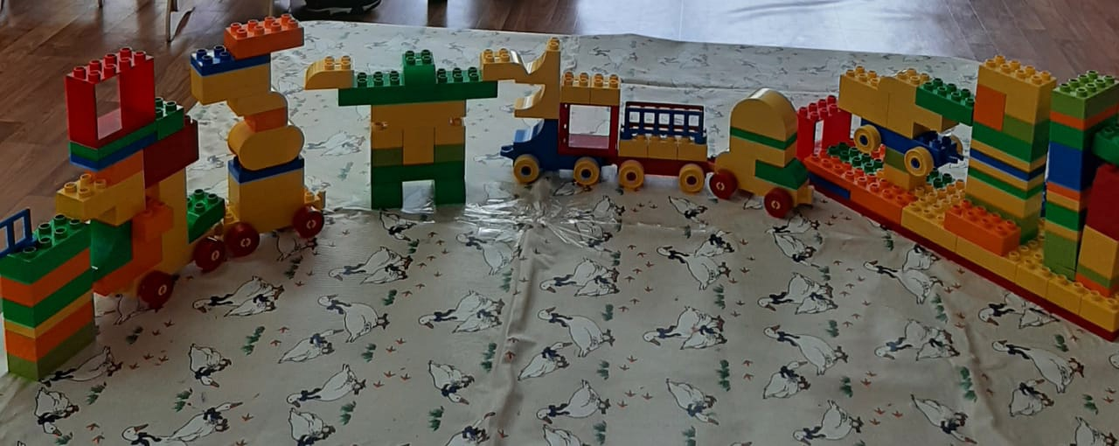В результате реализации проекта созданы условия для приобщения детей к техническому творчеству. У детей сформировались представления о робототехнике, о роботах-помощниках. Созданы условия сотрудничества – ребенок, родитель, педагог.

**Список литературы**

* Бедфорд А. Большая книга LEGO - Манн, Иванов и Фербер, 2014 г.
* Ишмакова М.С. Конструирование в дошкольном образовании в условиях введения ФГОС: пособие для педагогов.- Всероссийский учебно-методический центр образовательной робототехники. - М.: Изд. полиграф-центр «Маска».-2013 г.
* Комарова Л. Г. Строим из Лего (моделирование логических отношений объектов реального мира средствами конструктора LEGO). – М.: Мозаика-Синтез, 2006 г.
* Лыкова И.А. Конструирование в детском саду: учебно-методическое пособие к парциальной программе «Умные пальчики».-М.: ИД «Цветной мир», 2015 г.

